🛒
ShopEase
Plateforme E-Commerce

RAPPORT TECHNIQUE COMPLET
Analyse, Architecture & Documentation du Projet

Date : | Avril 2026
Technologie : | Laravel / PHP / MySQL
Type : | Application Web Full-Stack
Version BD : | MySQL 8.4.7 / PHP 8.3.28

1. Introduction et Présentation du Projet

1.1 Présentation Générale
ShopEase est une plateforme de commerce électronique développée avec le framework Laravel (PHP). Il s'agit d'une application web full-stack permettant la vente en ligne de produits électroniques et technologiques. La plateforme offre une interface complète aussi bien pour les clients finaux que pour les administrateurs chargés de la gestion du catalogue, des commandes et des utilisateurs.

1.2 Objectifs du Projet
- Proposer un catalogue de produits technologiques organisé par catégories
- Permettre aux visiteurs de consulter, rechercher et filtrer les produits
- Offrir un parcours d'achat complet : panier, commande, historique
- Donner aux utilisateurs la possibilité de noter et commenter les produits
- Fournir une interface d'administration pour gérer produits, commandes et utilisateurs

1.3 Stack Technologique

Composant | Technologie | Version / Détails
Backend | PHP / Laravel | Laravel 8.x — PHP 8.3.28
Base de données | MySQL | MySQL 8.4.7 (via phpMyAdmin 5.2.3)
ORM | Eloquent ORM | Intégré à Laravel
Migrations | Laravel Migrations | 9 fichiers de migration
Authentification | Laravel Auth | Système de rôles (user / admin)
Serveur Web | Apache / Nginx | Environnement local WAMP/XAMPP

2. Architecture et Conception

2.1 Architecture Générale (MVC)
ShopEase suit l'architecture MVC (Modèle-Vue-Contrôleur) imposée par Laravel. Cette séparation des responsabilités garantit une meilleure maintenabilité et une évolution facilitée du code.

Couche | Rôle | Éléments clés
Modèle (Model) | Représente les données et la logique métier | User, Product, Order, OrderItem, Category, Review
Vue (View) | Interface utilisateur (HTML/Blade) | Templates Blade Laravel
Contrôleur (Controller) | Traitement des requêtes HTTP | Routing, validation, réponses
Base de données | Persistance des données | MySQL avec Eloquent ORM

2.2 Diagramme de Classes (Modèle de Données)
Le diagramme de classes ci-dessous (fourni dans les livrables) décrit les 6 entités principales du système et leurs relations :

- User — Utilisateur du système (client ou administrateur)
- Product — Produit mis en vente, rattaché à un utilisateur créateur et une catégorie
- Category — Catégorie de produits (Smartphones, Tablettes, Gaming, etc.)
- Order — Commande passée par un utilisateur
- OrderItem — Ligne de commande (produit + quantité + prix snapshot)
- Review — Avis et note laissés par un utilisateur sur un produit

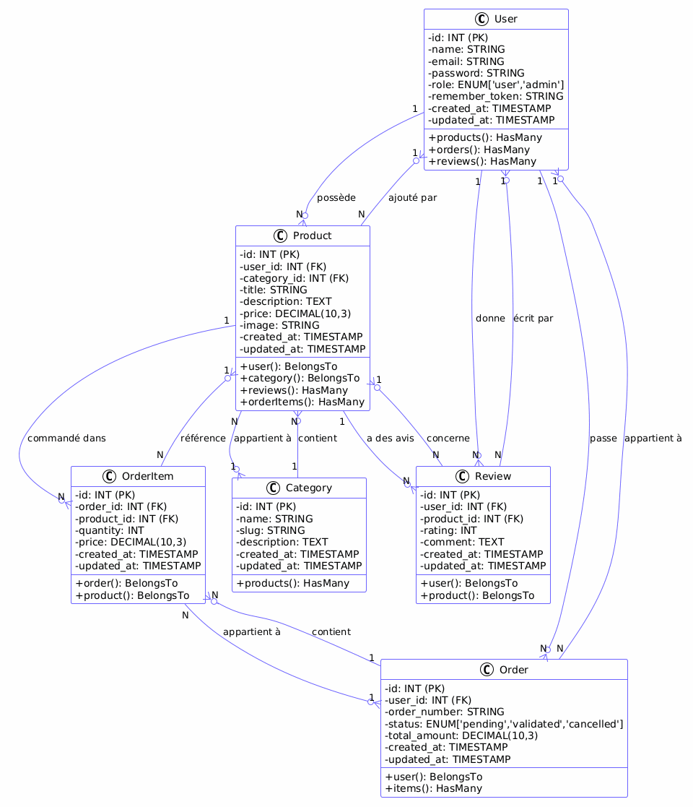

2.3 Diagramme des Cas d'Utilisation
Le diagramme des cas d'utilisation identifie trois acteurs principaux avec leurs périmètres respectifs :

Visiteur (non authentifié)
- Consulter le catalogue de produits
- Rechercher et filtrer les produits
- Trier les produits
- S'inscrire sur la plateforme

Utilisateur (authentifié)
- Toutes les fonctionnalités du visiteur
- Gérer son profil personnel
- Ajouter, modifier, supprimer des articles du panier
- Passer une commande (requiert connexion — «include»)
- Consulter l'historique de ses commandes
- Annuler une commande
- Voir la facture d'une commande (requiert connexion — «include»)
- Noter et commenter un produit (requiert connexion — «include»)

Administrateur
- Se connecter à l'interface d'administration
- Accéder au tableau de bord (dashboard)
- Gérer les produits : ajouter, modifier, supprimer («extend»)
- Gérer les utilisateurs : consulter, supprimer («extend»)
- Gérer les commandes : valider, annuler («extend»)

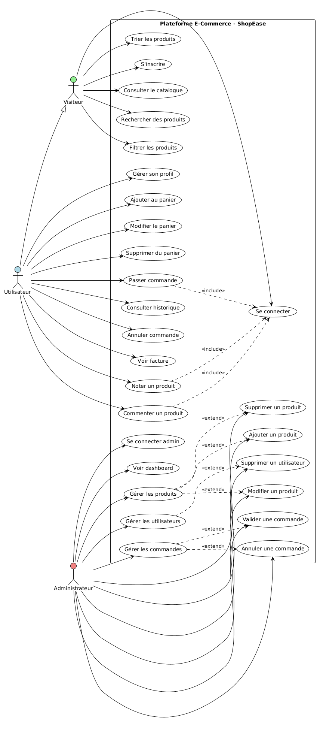

3. Modèle de Base de Données

3.1 Vue d'Ensemble des Tables
La base de données e-commerce_db contient 8 tables (dont 2 techniques pour Laravel) :

Table | Type | Description | Nb enregistrements
users | Métier | Comptes utilisateurs et administrateurs | 3 (1 admin, 2 users)
categories | Métier | Catégories de produits | 7
products | Métier | Catalogue de produits | 9
orders | Métier | Commandes passées | 2
order_items | Métier | Lignes de commande | 6
reviews | Métier | Avis et notes sur produits | 4
password_resets | Technique | Réinitialisation de mot de passe | —
failed_jobs | Technique | File d'attente — jobs échoués | —
migrations | Technique | Historique des migrations Laravel | 10

3.2 Description Détaillée des Tables

Table : users
Gère les comptes des utilisateurs avec un système de rôles (ENUM 'user' / 'admin'). Les mots de passe sont hashés avec bcrypt (via Laravel). Aucun email n'est encore vérifié dans les données actuelles.

Colonne | Type | Contrainte | Description
id | BIGINT UNSIGNED | PK, AUTO_INCREMENT | Identifiant unique
name | VARCHAR(191) | NOT NULL | Nom complet de l'utilisateur
email | VARCHAR(191) | UNIQUE, NOT NULL | Adresse email (identifiant de connexion)
email_verified_at | TIMESTAMP | NULLABLE | Date de vérification de l'email
password | VARCHAR(191) | NOT NULL | Mot de passe hashé (bcrypt)
remember_token | VARCHAR(100) | NULLABLE | Token de session persistante
role | ENUM('user','admin') | NOT NULL, DEFAULT 'user' | Rôle dans l'application
created_at / updated_at | TIMESTAMP | NULLABLE | Horodatage Laravel

Table : categories
Organise les produits en 7 catégories technologiques. Le champ slug sert pour les URLs propres (SEO-friendly).

Catégorie | Slug | Description
Smartphones | smartphones | Smartphones haut de gamme
Ordinateurs portables | ordinateurs-portables | PC portables et MacBooks
Tablettes | tablettes | iPad et tablettes Android
Accessoires | accessoires | Chargeurs, coques, protections
Audio & Casques | audio | Casques et écouteurs
TV & Home Cinéma | tv | Téléviseurs 4K, 8K
Gaming | gaming | Consoles et jeux

Table : products
Catalogue principal des produits. Chaque produit est lié à un utilisateur créateur (admin) et à une catégorie. Le prix est stocké en DECIMAL(10,2). L'image est un chemin relatif vers le fichier.

Produit | Catégorie | Prix (TND) | ID
iPhone 15 Pro Max | Smartphones | 4 899,99 | 1
iPhone 14 Pro (v1) | Smartphones | 4 299,99 | 2
iPhone 14 Pro (v2) | Smartphones | 3 899,99 | 3
Samsung Galaxy A54 | Smartphones | 1 499,99 | 6
Xiaomi 13T Pro | Smartphones | 2 499,99 | 7
Xiaomi Redmi Note 13 | Smartphones | 899,99 | 8
Google Pixel 8 Pro | Smartphones | 3 999,99 | 10
Samsung 50" 4K Smart | TV & Home Cinéma | 5 499,50 | 11
⚠️ Anomalie détectée : deux produits portent le titre "iPhone 14 Pro" (ID 2 et 3) avec des prix différents. Le produit ID 2 semble être en réalité un iPhone 15 Pro d'après sa description.

Table : orders
Enregistre les commandes avec un numéro unique auto-généré (format ORD-XXXXX), un statut ENUM (pending / validated / cancelled) et le montant total. Les commandes actives dans la base sont :

Order # | Utilisateur ID | Statut | Montant Total
ORD-69E66C3B615DD | 3 (hannachi motez) | validated | 19 599,96 TND
ORD-69E65E9090B5B | 4 (lobna) | cancelled | 21 998,00 TND

Table : order_items
Stocke le détail de chaque commande avec le prix au moment de la commande (snapshot), indépendant des évolutions tarifaires futures du produit.

Table : reviews
Permet aux utilisateurs de laisser une note (entier) et un commentaire texte sur un produit. Les évaluations actuelles vont de 2 à 5 étoiles.

4. Relations Entre les Entités

4.1 Schéma Relationnel
Le diagramme de classes fourni (Image 2) illustre les relations Eloquent entre les 6 modèles principaux du projet. Voici le récapitulatif :

Relation | Type | Description
User → Products | HasMany | Un admin peut créer plusieurs produits
User → Orders | HasMany | Un utilisateur peut passer plusieurs commandes
User → Reviews | HasMany | Un utilisateur peut rédiger plusieurs avis
Category → Products | HasMany | Une catégorie contient plusieurs produits
Product → User | BelongsTo | Chaque produit appartient à un créateur
Product → Category | BelongsTo | Chaque produit appartient à une catégorie
Product → Reviews | HasMany | Un produit peut recevoir plusieurs avis
Product → OrderItems | HasMany | Un produit peut apparaître dans plusieurs lignes de commande
Order → User | BelongsTo | Chaque commande appartient à un utilisateur
Order → OrderItems | HasMany | Une commande contient plusieurs lignes
OrderItem → Order | BelongsTo | Chaque ligne appartient à une commande
OrderItem → Product | BelongsTo | Chaque ligne référence un produit
Review → User | BelongsTo | Chaque avis est écrit par un utilisateur
Review → Product | BelongsTo | Chaque avis concerne un produit

4.2 Intégrité Référentielle
Les clés étrangères sont définies dans les migrations Laravel avec les règles suivantes :
- products.user_id → users.id (CASCADE DELETE : si l'admin est supprimé, ses produits aussi)
- products.category_id → categories.id (pas de CASCADE : protection de la catégorie)
- order_items.order_id → orders.id (CASCADE DELETE)
- order_items.product_id → products.id (pas de CASCADE)
- reviews.user_id / product_id → référence sans CASCADE

Note : La base de données utilise le moteur MyISAM (voir SQL dump), ce qui signifie que les contraintes de clé étrangère ne sont pas enforced au niveau du SGBD. C'est Eloquent ORM et Laravel qui assurent l'intégrité logique.

5. Fonctionnalités Détaillées

5.1 Gestion des Utilisateurs et Authentification
Le système d'authentification est basé sur le système natif de Laravel, étendu par l'ajout d'un champ role (ENUM 'user' / 'admin'). Cette migration a été ajoutée séparément (add_role_to_users_table) en batch 2, ce qui indique une évolution en cours de développement.

- Inscription (S'inscrire) : création d'un compte avec email unique
- Connexion (Se connecter) : authentification par email et mot de passe
- Remember me : token de session persistante (remember_token)
- Réinitialisation de mot de passe : table password_resets dédiée
- Gestion du profil : modification des informations personnelles
- Séparation admin / user : accès conditionnés par le rôle

Utilisateurs actuels en base :
ID | Nom | Email | Rôle | Date création
1 | — | — | admin (créateur produits) | 2026-04-18
2 | Admin | admin@shopease.com | admin | 2026-04-18
3 | hannachi motez | hannachimotez1@gmail.com | user | 2026-04-18
4 | lobna | lobnamedini5@gmail.com | user | 2026-04-20

5.2 Catalogue et Gestion des Produits
Le catalogue couvre actuellement 9 produits, tous dans la catégorie Smartphones sauf un (Samsung 50" TV). Les fonctionnalités disponibles incluent :
- Consultation du catalogue avec pagination
- Recherche par mot-clé dans le titre et la description
- Filtrage par catégorie, prix, ou autres critères
- Tri des produits (prix croissant/décroissant, nouveautés, etc.)
- Page détail produit avec description complète, prix et image
- Affichage des notes et commentaires des utilisateurs

5.3 Panier et Processus de Commande
Le processus de commande suit un flux classique d'e-commerce :

Étape | Action | Authentification requise
1 | Consultation du catalogue | Non
2 | Ajout au panier | Oui (redirection vers Se connecter)
3 | Modification du panier (quantités) | Oui
4 | Suppression d'articles du panier | Oui
5 | Validation et passage de commande | Oui
6 | Confirmation et numéro de commande | Oui
7 | Consultation de l'historique | Oui
8 | Annulation de commande | Oui
9 | Consultation de la facture | Oui

Le numéro de commande est généré automatiquement au format ORD-{hash} garantissant l'unicité. Le prix unitaire est capturé dans order_items.price au moment de la commande, ce qui protège l'historique des fluctuations de prix futures.

5.4 Système d'Avis et de Notes
- Les utilisateurs authentifiés peuvent laisser une note (entier) sur un produit
- Un commentaire texte accompagne obligatoirement la note
- Les avis sont visibles sur les pages produits
- Relation bidirectionnelle : un utilisateur peut noter plusieurs produits, un produit peut recevoir plusieurs avis

ID | Utilisateur | Produit | Note | Commentaire
1 | Admin (ID 1) | iPhone 15 Pro Max | 2/5 | "bon"
2 | Admin (ID 2) | Samsung 50" TV | 4/5 | "bien"
3 | hannachi motez | iPhone 14 Pro | 5/5 | "waaaaaw"
4 | lobna | Samsung 50" TV | 5/5 | "bon"

5.5 Interface d'Administration
L'espace admin, accessible uniquement aux utilisateurs avec role='admin', offre un tableau de bord et des outils de gestion complets :

Gestion des Produits
- Ajouter un nouveau produit (titre, description, prix, image, catégorie)
- Modifier un produit existant
- Supprimer un produit

Gestion des Utilisateurs
- Consulter la liste des utilisateurs inscrits
- Supprimer un utilisateur

Gestion des Commandes
- Consulter toutes les commandes (pending, validated, cancelled)
- Valider une commande (passage de pending à validated)
- Annuler une commande

6. Données de Démarrage (Seeders)

Le projet inclut 3 seeders pour initialiser la base de données avec des données de test :

Seeder | Contenu | Données insérées
AdminUserSeeder | Création du compte administrateur | 1 utilisateur admin@shopease.com
CategorySeeder | Initialisation des catégories | 7 catégories technologiques
ProductSeeder | Population du catalogue | Produits iPhone, Samsung, Xiaomi, Pixel, TV
DatabaseSeeder | Orchestrateur principal | Appelle les seeders dans l'ordre

Ces seeders permettent un déploiement rapide de l'environnement de développement et de test avec des données réalistes.

7. Analyse Critique et Recommandations

7.1 Points Forts du Projet
- Architecture MVC propre et standard Laravel — code maintenable et évolutif
- Séparation claire des rôles (user / admin) avec système RBAC simple
- Snapshot du prix dans order_items — bon choix pour l'intégrité historique des commandes
- Système de migrations bien structuré — déploiement et versioning facilités
- Seeders inclus — onboarding rapide pour les développeurs
- Slugs sur les catégories — URLs propres favorables au SEO
- Relations Eloquent complètes et bidirectionnelles

7.2 Anomalies et Points d'Amélioration Identifiés

Anomalie #1 — Doublons dans le catalogue produits
Deux produits (ID 2 et ID 3) portent le même titre "iPhone 14 Pro" mais ont des prix et descriptions différentes (4299,99 et 3899,99). La description du produit ID 2 mentionne "iPhone 15 Pro". Il s'agit vraisemblablement d'une erreur de saisie.
- Recommandation : Corriger le titre du produit ID 2 en "iPhone 15 Pro"

Anomalie #2 — Moteur MyISAM au lieu d'InnoDB
Le dump SQL montre ENGINE=MyISAM pour toutes les tables. MyISAM ne supporte pas les transactions ACID ni les contraintes de clé étrangère au niveau SGBD.
- Recommandation : Migrer vers InnoDB pour bénéficier des transactions et de l'intégrité référentielle native

Anomalie #3 — Emails non vérifiés
Le champ email_verified_at est NULL pour tous les utilisateurs, y compris l'administrateur. La vérification d'email est désactivée ou non configurée.
- Recommandation : Activer le middleware MustVerifyEmail pour les comptes utilisateurs

Amélioration #4 — Stock / Inventaire
La table products ne contient pas de champ stock ou quantity. Il n'est pas possible de gérer les ruptures de stock ou de limiter les commandes selon la disponibilité.
- Recommandation : Ajouter un champ stock (INTEGER) ou une table dédiée à la gestion des stocks

Amélioration #5 — Pagination et performance
Avec un catalogue croissant, les requêtes de liste de produits sans index sur title ou price pourraient devenir lentes.
- Recommandation : Ajouter des index sur products.price, products.title, et products.category_id pour les tris et filtres courants

Amélioration #6 — Système de paiement
Le projet ne semble pas intégrer de passerelle de paiement. Les commandes passent directement à validated sans étape de paiement.
- Recommandation : Intégrer une solution de paiement (Stripe, PayPal ou solution locale) avec les états pending_payment → paid → validated

Amélioration #7 — Couverture des catégories
Sur 7 catégories définies, seules 2 contiennent des produits (Smartphones et TV & Home Cinéma). Les catégories Ordinateurs portables, Tablettes, Accessoires, Audio et Gaming sont vides.
- Recommandation : Compléter le catalogue ou masquer les catégories vides en production

8. Sécurité

Aspect | Implémentation | Niveau
Hashage des mots de passe | bcrypt via Laravel Hash::make() | ✅ Correct
Protection CSRF | Middleware Laravel intégré sur tous les formulaires | ✅ Correct
Validation des entrées | Validation Laravel (form requests) | ✅ Supposé correct
Contrôle d'accès admin | Middleware de rôle / gate | ✅ Implémenté
Injection SQL | Protection via Eloquent ORM (requêtes paramétrées) | ✅ Correct
Transactions BD | Non supportées (MyISAM) | ⚠️ À corriger
Vérification d'email | Non activée (email_verified_at = NULL) | ⚠️ À activer
HTTPS / TLS | Non évaluable (environnement local) | — À configurer en production

9. Pistes d'Évolution et Roadmap

Court terme (Phase 1)
- Corriger les anomalies identifiées (doublons produits, moteur InnoDB)
- Compléter le catalogue avec des produits dans toutes les catégories
- Activer la vérification d'email
- Ajouter la gestion du stock dans la table products

Moyen terme (Phase 2)
- Intégration d'une passerelle de paiement en ligne
- Système de wishlist / favoris pour les utilisateurs
- Notifications email (confirmation de commande, changement de statut)
- Gestion des promotions et codes de réduction
- API REST pour une application mobile

Long terme (Phase 3)
- Tableau de bord analytique avancé (CA, ventes par catégorie, tendances)
- Système de recommandation de produits (basé sur l'historique d'achat)
- Gestion multi-vendeurs (marketplace)
- Internationalisation (i18n) et multi-devises
- Système de fidélité et points de récompense

10. Conclusion

ShopEase est un projet e-commerce bien structuré qui repose sur les bases solides du framework Laravel. L'architecture MVC, le système de migrations, et la modélisation des données reflètent une bonne compréhension des bonnes pratiques du développement web.

Le modèle de données est cohérent et couvre les besoins fonctionnels essentiels d'une plateforme de vente en ligne : catalogue, panier, commande, avis, et administration. Les relations Eloquent sont correctement définies et permettent des requêtes efficaces.

Les principales axes d'amélioration concernent la complétude du catalogue, la migration vers le moteur InnoDB, l'ajout d'une gestion des stocks, et l'intégration d'un système de paiement pour rendre la plateforme opérationnelle en production.

Avec ces améliorations, ShopEase a le potentiel de devenir une plateforme e-commerce complète et robuste, prête à être déployée dans un environnement de production.

— Fin du Rapport Technique —

